AGENDA PASTORAL
E ANUNCIAI!

- Reunião do Grupo Porta Aberta, segunda-feira, dia 16, às 15h00.
- Os crismandos, que vão ser crismados no próximo dia 13 de outubro, têm já encontros pessoais marcados com o pároco e agendados os encontros prévios, sendo o próximo na segunda-feira, dia 16 de setembro, às 18h30.
- Na terça-feira, dia 17, reúne a Equipa do Bar e Eventos.
- A partir do dia 28 de setembro, aos sábados, Missas às 16h00 e às 19h00.
- A Catequese do 1.º ano terá início no dia 21 de setembro, às 10h00, para todos os grupos deste ano, com um encontro entre pároco, catequistas, pais e crianças. Este horário diz respeito apenas a este dia de abertura.
- A Catequese do 2.º ao 10.º anos começará no dia 21 de setembro, na Missa das 16h00, com um encontro dos pais com o pároco. Os pais terão, de seguida, às 17h00, um 1.º encontro com os catequistas dos seus filhos. Seguir-se-á, às 17h30, um convívio paroquial a assinalar o 11.º ano de paroquialidade do Pe. Amaro Gonçalo, para o qual todos estão convidados. Como foi dito, no dia 21, a Missa Vespertina será apenas às 16h00.
- O 1.º encontro “oficial” de Catequese, para todos os anos e grupos, dentro dos respetivos horários, terá lugar no dia 28 de setembro, sábado, ou no dia 29 de setembro, domingo, conforme os horários da Catequese, num ou noutro dias.
7 di(c)as | 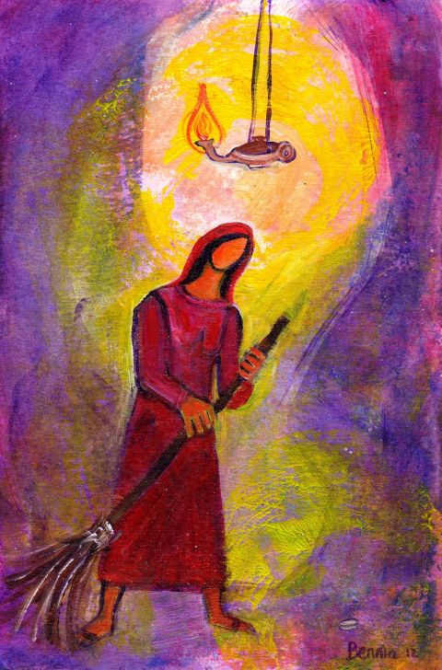
511 |  | X XXIV Domingo comum C  PROCURAR  ATÉ ENCONTRAR!  Lc 15,4.8 | Setembro 2019

BUSCAS DE SALVAMENTO SEM PRAZO:
E ANUNCIAI!

No rebanho da nossa comunidade há sempre alguém que falta, alguém que partiu e deixou um lugar vazio, nos bancos da Igreja, da catequese, ou nos lugares de serviço. Às vezes, isto é desanimador, porque a certa altura, já não se trata de deixar 99 por 1, mas de deixar 1 por 99. Parece uma perda inevitável, uma hemorragia, sem controlo. Dizia o Papa Francisco nas Ilhas Maurícias: “Quando ouvimos o prognóstico ameaçador «somos cada vez menos», deveríamos preocupar-nos em primeiro lugar, não com o declínio desta ou daquela forma de consagração na Igreja, mas com a carência de homens e mulheres que queiram viver a felicidade pelos caminhos da santidade, homens e mulheres que deixem o coração inflamar-se com o anúncio mais belo e libertador” (Homilia, 9.9.2019). E lembrou o Papa mais uma vez: «Se alguma coisa nos deve santamente inquietar e preocupar a nossa consciência é que haja tantos irmãos nossos que vivem sem a força, [sem] a luz e a consolação da amizade com Jesus Cristo, [vivem] sem uma comunidade de fé que os acolha, sem um horizonte de sentido e de vida» (EG 49). Como não havemos de os procurar, até os encontrar?! A salvação não está em cuidar por manter, mas em arriscar!

PROCURAR ATÉ ENCONTRAR!
E ANUNCIAI!

Este é o nosso trabalho de setembro, na nossa comunidade: falta um(a) catequista? Procuremos até o(a) encontrar. Falta um(a) cantor(a)? Procuremos até o(a) encontrar? Falta um(a) acólito(a)? Procuremos até o(a) encontrar! Falta neste grupo de catequese uma criança, um(a) adolescente, um(a) jovem? Procuremos até o(a) encontrar! Falta neste grupo pastoral alguém para colaborar, no serviço da Palavra, da Liturgia, da Caridade, da guarda, da limpeza ou da beleza da nossa Casa? Procuremos até o(a) encontrar! Falta alguém naquela cadeira vazia da nossa Igreja? Que lhe aconteceu? Porque não voltou? Está zangado(a)? Está doente? Morreu?! Procuremos até o(a) encontrar! Insisto contigo, meu irmão e minha irmã: não é para procurares a ver se encontras; é para procurares até encontrares!

Irmão, irmã: vai à procura do teu irmão, da tua irmã até o(a) encontrares. Parece-me ouvir o recado do meu pai e da minha mãe, quando me mandavam procurar pinhas no monte: “Só voltas a casa com o saco cheio”. Apetece-me dizer-te: «Só voltas para esta Festa, quando trouxeres de volta a ovelha que foste procurar». Procura, pois, até a encontrares! E deixa-te encontrar!

